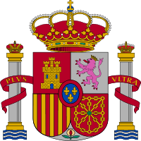
Ayuntamiento de Aldea de San Miguel

BANDO

DÑA. OLGA FERNANDEZ DEL POZO, ALCALDESA-PRESIDENTA DE ESTE AYUNTAMIENTO, HACER SABER:
AULAS DE CULTURA
CURSO 2020-2021

El viernes 2 de octubre darán comienzo las Aulas de Cultura en la Biblioteca.

La Alcaldesa
Olga Fernández del Pozo

